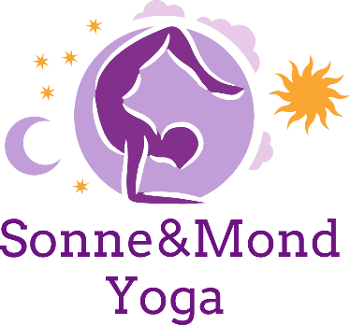  DJK Dürscheid meets Sonne&Mond YOGA  Es ist Zeit für Yoga!  Du wolltest schon immer einmal Yoga ausprobieren?  Ich unterrichte den klassischen Hatha Yoga im Yoga Vidya Stil, mit Pranayama, Asanas und Tiefenentspannung.  Ich werde Dich im Anfängerkurs Stück für die Stück an die Yoga Vidya Grundreihe heranführen. Mein Fokus ist es, Dir auf spielerische Weise einen liebevollen Umgang mit Dir Selbst und Deinem Körper näher zu bringen.  Der Kurs ist für Erwachsene aller Altersklassen geeignet.  Bitte bringe eine Matte, eine leichte Decke, ein Kissen und etwas zu trinken mit. Außerdem bequeme Kleidung und dicke Socken.  Ich freue mich auf Dich!  Om Shanti | Hatha Yoga Anfängerkurs  ────  9 Termine - Start: 26. April 2022 -Ende: 21. Juni 2022  ────  Dienstags 18 Uhr bis 19:30 Uhr  ────  Sporthalle der Grundschule Dürscheid  ────  DJK Mitglieder: 72 € (8 € x 9 Einheiten)  Nicht Mitglieder: 108 € (12 € x 9 Einheiten)  Andrea Rensmann  Yogalehrerin (BYV)  Handy 0178 / 7156880  andrea-rensmann@gmx.de  sonneundmond-yoga.de  www.djk-duerscheid-online.de

